TRƯỜNG KỸ THUẬT VÀ CÔNG NGHỆ
KHOA CÔNG NGHỆ THÔNG TIN
ĐỒ ÁN CHUYÊN NGÀNH

ĐẶC TẢ YÊU CẦU PHẦN MỀM
Đề tài: Xây dựng website hỗ trợ thi chứng chỉ tiếng Anh Cambridge (Trung tâm Anh ngữ Victory)

Trần Hoàng Long — MSSV 110123025 — Lớp DA23TTA
GVHD: ThS. Nhan Minh Phúc
Ngày 18/10/2026

1. Giới thiệu

1.1. Mục đích
Tài liệu mô tả đầy đủ các yêu cầu của hệ thống thi trên máy tính dành cho phòng thi của Trung tâm Anh ngữ Victory: các tác nhân, quy trình nghiệp vụ, yêu cầu chức năng theo từng tác nhân và các yêu cầu phi chức năng. Tài liệu là căn cứ để thiết kế, kiểm thử và nghiệm thu, đồng thời là nội dung chương Cơ sở lý thuyết và Hiện thực hóa của báo cáo.

1.2. Phạm vi
Hệ thống tái hiện trải nghiệm thi máy Cambridge trên nền tảng Inspera (bố cục, định dạng câu hỏi, giao diện thí sinh và thao tác của giám thị) để thí sinh làm quen trước kỳ thi thật và để trung tâm tổ chức thi thử ngay tại phòng máy. Thứ tự thực hiện:
- A2 Key for Schools — làm trước (Reading & Writing, Listening); demo ngày 16/10/2026.
- B1 Preliminary for Schools — làm sau, dùng chung bộ máy (thêm phần thi theo dữ liệu).
- IELTS — giai đoạn sau, định dạng riêng.
Ngoài phạm vi: các cấp B2 First, C1 Advanced, C2 Proficiency; phần Speaking (thi trực tiếp); máy Mac/Chromebook; chạy nhiều máy chủ.

1.3. Thuật ngữ
Bảng 1. Thuật ngữ
Thuật ngữ | Giải thích
Kỳ thi (parent test) | Một buổi thi tại trung tâm, gồm các phần thi theo loại bài thi; có mã PIN phòng thi và mật khẩu giám thị.
Phần thi (child test) | Một phần của kỳ thi (A2: Reading & Writing 60 phút, Listening 30 phút); giám sát và thao tác theo từng phần.
Lượt làm bài (attempt) | Việc một thí sinh làm một phần thi: đồng hồ, câu trả lời, trạng thái, điểm.
Mã PIN phòng thi | Mã giám thị đọc khi cả phòng đã đăng nhập; thí sinh nhập để vào bài.
Gói đề | Tệp .zip gồm paper.json, hình và audio của một đề; nhập vào hệ thống dưới dạng bản nháp.
Inspera | Nền tảng thi máy mà Cambridge dùng; hệ thống mô phỏng giao diện và quy trình của nó.
SEB | Safe Exam Browser — trình duyệt khoá máy khi thi; máy chủ kiểm tra khoá cấu hình (Browser Exam Key).
Duyệt chéo | Thao tác xoá hoặc thay đổi tài khoản phải được một admin khác người yêu cầu duyệt mới thực hiện.

2. Mô tả tổng quan

2.1. Bối cảnh
Thi máy khó ở khâu vận hành: giám thị phải tạm dừng đúng thí sinh, cộng giờ bù, tua lại phần nghe khi lỗi âm thanh và không được bấm nhầm lệnh kết thúc (không hoàn tác được). Buổi tập huấn chính thức của Cambridge chỉ khoảng 20 phút mỗi phần và tài khoản thí sinh mẫu chỉ dùng một lần. Hệ thống cũ của trung tâm đã ngừng; mọi thành phần, kể cả nhập đề, được xây dựng mới. Trung tâm cung cấp nội dung đề (câu hỏi, đáp án, audio tách theo từng part).

2.2. Tác nhân
Theo yêu cầu của Victory ngày 16/10/2026, hệ thống có năm tác nhân người và một tác nhân hệ thống. Mọi tài khoản nhân sự do admin tạo và quản lý.
Bảng 2. Các tác nhân
Tác nhân | Vai trò và giới hạn
Admin | Có hai người, kiểm soát lẫn nhau. Tạo mọi tài khoản nhân sự; làm được mọi việc của quản trị viên; duyệt yêu cầu của người khác. Xoá và thay đổi tài khoản đều phải chờ admin còn lại duyệt. Chỉ xem bảng điểm, không xem bài làm.
Quản trị viên | Do admin tạo, phụ trách một hoặc nhiều mảng: đề thi, kỳ thi, thí sinh, trung tâm. Được tạo và sửa trong mảng của mình, không được xoá — mọi việc xoá gửi thành yêu cầu chờ admin duyệt.
Giám khảo | Được phân công theo kỳ thi. Là người duy nhất xem lại bài làm của thí sinh (sau khi phần thi đã nộp), chấm Writing và xem kết quả kỳ thi được phân công.
Giám thị | Được phân công theo kỳ thi. Theo dõi phòng thi theo thời gian thực và xử lý sự cố theo quy trình Inspera; không xem kết quả.
Thí sinh | Đăng nhập bằng phiếu và mã PIN, làm lần lượt từng phần thi tại máy của trung tâm. Không bao giờ thấy điểm.
Safe Exam Browser | Tác nhân hệ thống: khoá máy thí sinh, gửi khoá cấu hình để máy chủ xác thực và báo cảnh báo vi phạm.

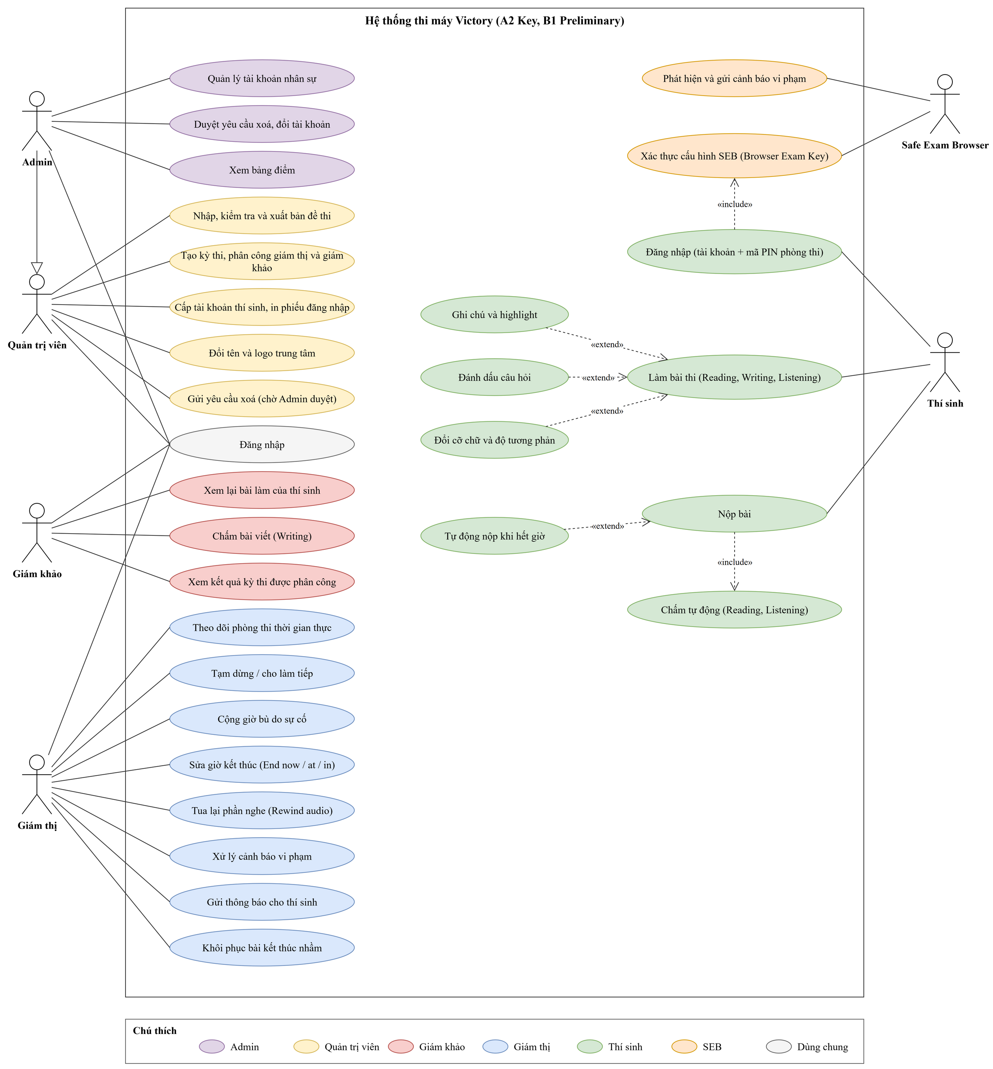
Hình 1. Sơ đồ use case tổng quát

2.3. Quy trình một kỳ thi
Quy trình bám theo hướng dẫn ngày thi và hướng dẫn giám thị chính thức của Cambridge trên Inspera (giống nhau cho A2, B1 và IELTS).
Bước 1 — Chuẩn bị đề. Quản trị viên mảng đề thi tải lên hai tệp PDF (đề và đáp án) cùng các track audio Listening; máy chủ chuyển thành gói đề nháp. Người nhập kiểm tra từng câu và đáp án rồi xuất bản.
Bước 2 — Tạo kỳ thi. Quản trị viên mảng kỳ thi tạo kỳ thi, chọn một đề đã xuất bản cho mỗi phần thi, hệ thống sinh mã PIN và mật khẩu giám thị; phân công giám thị và giám khảo.
Bước 3 — Nhập thí sinh. Quản trị viên mảng thí sinh dán danh sách từ Excel; hệ thống cấp tên đăng nhập kiểu Cambridge (5 chữ đầu của họ + chữ đầu tên + số báo danh) và mật khẩu ngẫu nhiên, in phiếu đăng nhập.
Bước 4 — Ngày thi. Kỳ thi chuyển sang Active. Thí sinh đăng nhập bằng phiếu; khi cả phòng đã vào, giám thị đọc mã PIN; thí sinh mở Reading & Writing.
Bước 5 — Trong giờ thi. Đồng hồ chạy trên máy chủ. Giám thị theo dõi từng phần thi: tạm dừng/cho làm tiếp, cộng giờ sự cố, sửa giờ kết thúc, tua audio, gửi thông báo.
Bước 6 — Kết thúc phần thi. Hết giờ thì hệ thống tự nộp (kể cả máy đang mất mạng); Listening chỉ mở khi Reading & Writing đã nộp. Không có nút nộp bài của thí sinh.
Bước 7 — Chấm điểm. Reading và Listening chấm tự động theo đáp án; giám khảo chấm Writing; điểm hoàn tất khi chấm đủ. Admin xem bảng điểm; kỳ thi chuyển Closed.

3. Yêu cầu chức năng
Cột Trạng thái phản ánh tiến độ ngày 19/10/2026 (đã gồm các việc của Sprint 3): "Đã làm" là đã có trong mã nguồn kèm kiểm thử tự động; "Sprint n" là sprint dự kiến thực hiện.

3.1. Thí sinh
Mã | Yêu cầu | Trạng thái
TS-01 | Đăng nhập bằng tên đăng nhập và mật khẩu trên phiếu, sau đó nhập mã PIN phòng thi; chỉ đăng nhập được khi kỳ thi đang Active. | Đã làm
TS-02 | Xem các phần thi; phần sau bị khoá cho đến khi mọi phần trước đã nộp. | Đã làm
TS-03 | Làm Reading & Writing A2: chọn đáp án, chọn hình, chọn từ trên ô trống, gõ từ vào ô trống, viết bài có đếm chữ; giao diện như Inspera. | Đã làm
TS-04 | Làm Listening: các track phát nối tiếp một lần, không có nút điều khiển; kéo thả thẻ chữ để nối. | Đã làm
TS-05 | Câu trả lời tự lưu; tải lại trang hoặc đổi máy quay về đúng phần, đúng trang, đúng vị trí audio. | Đã làm
TS-06 | Đồng hồ do máy chủ nắm; hết giờ tự nộp. | Đã làm
TS-07 | Đánh dấu câu hỏi, ghi chú và highlight khi bôi đen chữ. | Đã làm
TS-08 | Menu Options: độ tương phản, cỡ chữ, ẩn/hiện đồng hồ. | Đã làm
TS-09 | Nhận thông báo của giám thị (biểu tượng chuông) và lệnh tạm dừng, đổi giờ ngay lập tức. | Đã làm
TS-10 | Thi trong Safe Exam Browser: kỳ thi đặt Config Key thì chỉ SEB với đúng cấu hình mới đăng nhập và làm bài được. | Đã làm

3.2. Giám thị
Mã | Yêu cầu | Trạng thái
GT-01 | Chỉ thấy kỳ thi được phân công: mã PIN, mật khẩu giám thị, in phiếu đăng nhập. | Đã làm
GT-02 | Theo dõi từng phần thi theo thời gian thực: trạng thái, online/offline, giờ còn lại, số câu đã làm, vị trí audio; cập nhật trong vòng 2 giây. | Đã làm
GT-03 | Tạm dừng / cho làm tiếp một, nhiều hoặc cả phòng; chỉ áp dụng cho thí sinh online và đang làm bài. | Đã làm
GT-04 | Cộng giờ bù sự cố; sửa giờ kết thúc (End now / End at / End in, bỏ giờ cộng thêm khi End now); "Use test end time" khi lỡ kết thúc ở cấp kỳ thi. | Đã làm
GT-05 | Tua audio Listening N phút: không quá số phút đã phát, không khi đang tạm dừng; cộng lại số phút đó bằng giờ sự cố. | Đã làm
GT-06 | Gửi thông báo cho cả phòng hoặc từng thí sinh. | Đã làm
GT-07 | Xem cột Warnings (tam giác như Inspera): không dùng SEB, mất kết nối, đồng hồ máy lệch, làm trước khi giám thị báo bắt đầu (nút Announce start); xem chi tiết và đánh dấu đã xử lý. | Đã làm

3.3. Giám khảo
Mã | Yêu cầu | Trạng thái
GK-01 | Chỉ thấy kỳ thi được phân công, không thấy mã PIN và mật khẩu giám thị. | Đã làm
GK-02 | Xem bài làm từng câu kèm đáp án, chỉ sau khi phần thi đã nộp. | Đã làm
GK-03 | Chấm Writing (điểm, nhận xét); điểm thành Hoàn tất khi đã chấm đủ các câu Writing. | Đã làm
GK-04 | Xem bảng điểm và xuất CSV mở bằng Excel. | Đã làm

3.4. Quản trị viên (theo mảng)
Mã | Yêu cầu | Trạng thái
QTV-01 | Mảng đề thi: nhập đề từ PDF (máy chủ chạy bộ chuyển đề) hoặc từ gói đề; xem lại từng câu với đáp án, hình và audio; xuất bản. | Đã làm
QTV-02 | Mảng đề thi: viết cả đề A2 trên web (đề trắng theo khung A2) và sửa đề nháp (tiêu đề, part, đoạn văn, nhóm câu, câu hỏi, lựa chọn, đáp án, điểm, hình, file nghe); không xuất bản được khi còn chỗ chưa viết. | Đã làm
QTV-03 | Mảng kỳ thi: tạo, sửa kỳ thi, đổi trạng thái, phân công giám thị và giám khảo. | Đã làm
QTV-04 | Mảng thí sinh: nhập danh sách từ Excel, sửa thông tin, cấp lại mật khẩu, in phiếu. | Đã làm
QTV-05 | Mảng trung tâm: đổi tên và logo trung tâm (PNG, tối đa 1 MB). | Đã làm
QTV-06 | Không xoá trực tiếp: nút xoá gửi yêu cầu chờ admin duyệt; theo dõi và huỷ yêu cầu của mình. | Đã làm

3.5. Admin
Mã | Yêu cầu | Trạng thái
AD-01 | Tạo mọi tài khoản nhân sự với vai trò và mảng; admin thứ hai tạo trực tiếp khi hệ thống mới có một admin. | Đã làm
AD-02 | Làm mọi việc của quản trị viên ở cả bốn mảng. | Đã làm
AD-03 | Xoá đề, kỳ thi, thí sinh; khoá/mở, đổi vai trò, đổi mảng, đặt lại mật khẩu nhân sự; thêm admin thứ ba — tất cả thành yêu cầu chờ admin còn lại duyệt. | Đã làm
AD-04 | Duyệt hoặc từ chối (kèm lý do) yêu cầu của người khác; không tự duyệt yêu cầu của mình; xem nhật ký duyệt. | Đã làm
AD-05 | Xem bảng điểm các kỳ thi (không xem bài làm, không chấm). | Đã làm

3.6. Safe Exam Browser
Mã | Yêu cầu | Trạng thái
SEB-01 | Máy chủ kiểm tra X-SafeExamBrowser-ConfigKeyHash (SHA-256 của URL + Config Key) trên mọi yêu cầu của thí sinh. | Đã làm
SEB-02 | Ghi nhận các cảnh báo mà máy chủ quan sát được vào security_events và hiện cho giám thị. | Đã làm

4. Yêu cầu phi chức năng
Bảng 3. Yêu cầu phi chức năng
Nhóm | Yêu cầu
Bảo mật | Cookie HttpOnly, SameSite=Strict, tách riêng cho nhân viên và thí sinh; mật khẩu băm; khoá tài khoản 5 phút sau 10 lần sai mật khẩu hoặc mã PIN; đổi máy hoặc đặt lại mật khẩu làm phiên cũ hết hiệu lực; phân quyền kiểm tra ở API (giao diện chỉ ẩn bớt); HTML của đề được lọc khi nhập và khi hiển thị; header bảo mật trên mọi phản hồi; xoá và thay đổi tài khoản cần hai admin.
Tin cậy thời gian | Đồng hồ và giờ kết thúc chỉ tính trên máy chủ; thí sinh mất mạng vẫn bị nộp đúng giờ (quét mỗi 5 giây); hai thao tác đồng thời lên cùng một lượt làm bài không ghi đè nhau.
Thời gian đáp ứng | Trang giám thị phản ánh thay đổi trong vòng 2 giây (SignalR); lệnh tạm dừng đến máy thí sinh ngay; câu trả lời được lưu trong khoảng 1 giây sau khi chọn.
Quy mô | Một phòng thi 30–40 máy trên một máy chủ trong mạng LAN của trung tâm.
Khả dụng | Mất mạng không mất bài (tự lưu thử lại); tải lại trang khôi phục đúng chỗ; dịch vụ tự khởi động lại; có hướng dẫn sao lưu và khôi phục.
Giao diện | Giống Inspera (bố cục, màu, kích thước đo từ đề mẫu A2 chính thức); hỗ trợ độ tương phản và cỡ chữ; giao diện thi và cổng nhân viên bằng tiếng Anh như bài thi thật.
Tương thích | Chrome hoặc Edge bản mới trên Windows; Safe Exam Browser.
Triển khai | Docker: một lệnh dựng MySQL, API và giao diện; hướng dẫn cài đặt trong setup/INSTALL.md.
Bảo trì | Kiểm thử tự động cho backend, frontend và bộ chuyển đề; loại bài thi và các phần thi là dữ liệu, thêm B1/IELTS không phải viết lại bộ máy.

5. Ràng buộc và giả định
- Công nghệ theo đề cương đã duyệt: ASP.NET Core (.NET 10), Entity Framework Core, MySQL 8.4, React 19 + TypeScript, SignalR.
- Không lưu nội dung đề của Cambridge hoặc Victory trong kho mã nguồn; đề thật chỉ nằm trên máy của trung tâm.
- Quy trình giám thị giống nhau cho A2, B1 và IELTS (cùng nền tảng Inspera).
- Mỗi kỳ thi dùng một đề đã xuất bản cho mỗi phần thi; khi đã có thí sinh làm bài thì không đổi đề.
- Một yêu cầu của quản trị viên cần một admin duyệt; yêu cầu của admin cần admin còn lại.

